**BỘ CÔNG THƯƠNG**

**TRƯỜNG ĐẠI HỌC CÔNG NGHIỆP THỰC PHẨM TP. HỒ CHÍ MINH**



**TIỂU LUẬN**

**MẠNG MÁY TÍNH**



**Đề tài:** Xây dựng mạng máy tính cho tòa nhà trường ĐH Công Nghiệp Thực Phẩm Tp.HCM

Lê Quốc Anh - 2033216341

**LỜI CẢM ƠN**

GVHD

PHẠM NGUYỄN HUY PHƯƠNG

Nhóm em xin chân thành cảm ơn:

Thầy Phạm Nguyễn Huy Phương đã giảng dạy và trang bị những kiến thức quý báu cho bọn em trong suốt quá trình học tập tại trường.

1. **Sơ đồ trường**
2. **Sơ đồ tổng thể**

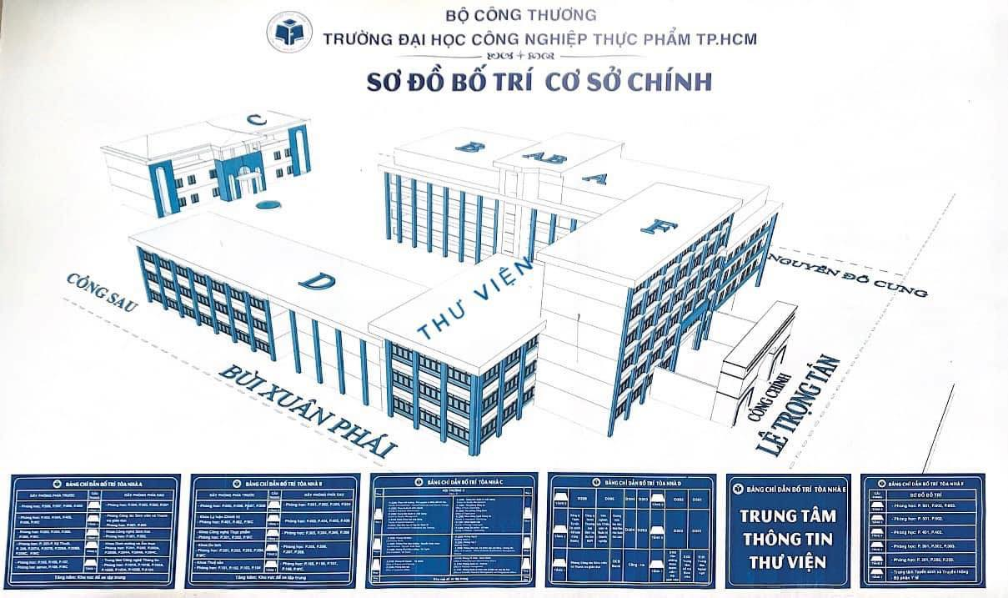

Nguồn: Huit Media

Trường được chia thành 7 khu vực: A, B, AB, C, D, F và thư viện

Các tòa F, D (tầng 2 trở lên), A (tầng 3 trở lên), B (tầng 2 trở lên) dùng để giảng dạy lý thuyết

Tòa C là nơi chứa hội trường, phòng đào tạo, phòng kế hoạch tài chính, phòng hiệu trưởng…

Tầng 1 tòa B là nơi chứa các phòng ban: Khoa ẩm thực, Khoa truyền thông, Khoa môi trường, Khoa hóa học, Khoa thực phẩm, Khoa công nghệ thông tin, Bigdata và trung tâm công nghệ thông tin

Tầng 1 tòa D là nơi chứa các phòng ban: Trung tâm ngoại ngữ, khoa ngoại ngữ, sau đại học, bồi dưỡng khảo thí ngoại ngữ, phòng công tác sinh viên, phòng tuyển sinh

1. **Tổng quan số lượng máy tính**

Tòa A: Tầng 1 và 2 của tòa A là nơi chứa các phòng thực hành, mỗi tầng có 12 phòng mỗi phòng 50 máy tính

Tòa B: 8 phòng ban, mỗi phòng 10 máy tính

Tòa C: 10 phòng ban, mỗi phòng 10 máy tính

Tòa D: 6 phòng mỗi phòng 10 máy tính

1. **Quy hoạch địa chỉ Ip**

**Tòa A:** Có 50 x 24 phòng = 1200 máy tính nên cần ít nhất 1200 địa chỉ ip cho host

**Tòa B:** Có 10 x 8 phòng = 80 máy tính nên cần ít nhất 80 địa chỉ ip cho host

**Tòa C:** Có 10 x 10 phòng = 100 máy tính nên cần ít nhất 100 địa chỉ ip cho host

**Tòa D:** Có 10 x 6 phòng = 60 máy tính nên cần ít nhất 60 địa chỉ ip cho host

**Chọn subnet mask phù hợp**

|  |  |
| --- | --- |
| **Subnet mask** | **Số lượng host** |
| /21 | 2046 |
| /22 | 1022 |
| /23 | 510 |
| /24 | 254 |
| /25 | 126 |
| /26 | 62 |

**Dựa vào yêu cầu và bảng subnet mask ở trên, ta quy hoạch được địa chỉ ip như sau:**

|  |  |  |  |  |  |  |
| --- | --- | --- | --- | --- | --- | --- |
| **Khu vực** | **Subnet mask** | **Địa chỉ Ip mạng** | **Địa chỉ broadcast** | **Địa chỉ Ip đầu tiên** | **Địa chỉ Ip cuối cùng** | **Số lượng Ip sử dụng được** |
| Tòa A | /21 | 172.16.0.0 | 172.16.7.255 | 172.16.0.1 | 172.16.7.254 | 2046 |
| Tòa B | /25 | 172.16.8.0 | 172.16.8.127 | 172.16.8.1 | 172.16.8.126 | 126 |
| Tòa C | /25 | 172.16.9.0 | 172.16.9.127 | 172.16.9.1 | 172.16.9.126 | 126 |
| Tòa D | /26 | 172.16.10.0 | 172.16.10.63 | 172.16.10.1 | 172.16.10.62 | 62 |

1. **Mô phỏng trên packet tracer**
2. **Tòa A**

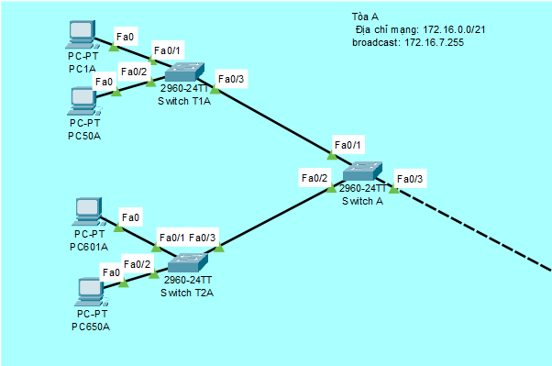

Tòa nhà A có 2 tầng 1 và 2 dùng cho việc học thực hành trên máy tính. Có 1200 máy cho 24 phòng học. Tầng 1 có 12 phòng, tầng 2 có 12 phòng và mỗi phòng 50 máy tính. Mỗi phòng sẽ có 2-3 switch để kết nối các máy tính lại với nhau ( do mỗi switch có 24 cổng) sau đó sẽ được nối về switch tổng của phòng học. Các switch tổng của phòng sẽ được tối về switch tổng của tòa A và kết nối với router

1. **Tòa B**

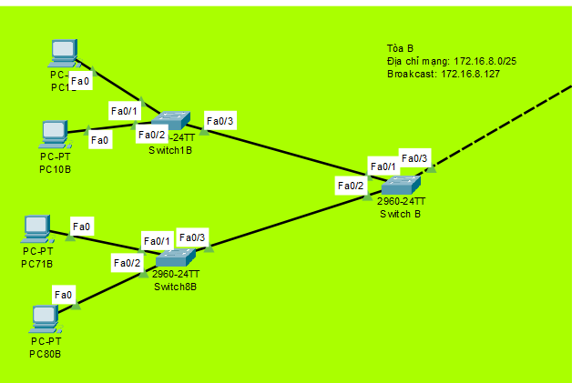

Tòa B có 80 máy tính chia đều cho 8 phòng ban, các máy tính của mỗi phòng sẽ được kết nối với nhau thông qua switch và kết nối về switch tổng

1. **Tòa C**

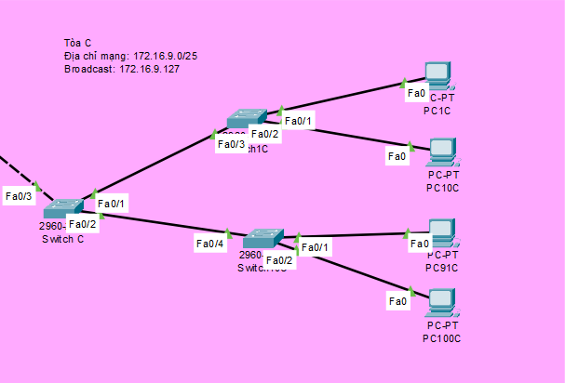

Tòa B có 100 máy tính chia đều cho 10 phòng ban, các máy tính của mỗi phòng sẽ được kết nối với nhau thông qua switch và kết nối về switch tổng

1. **Tòa D**

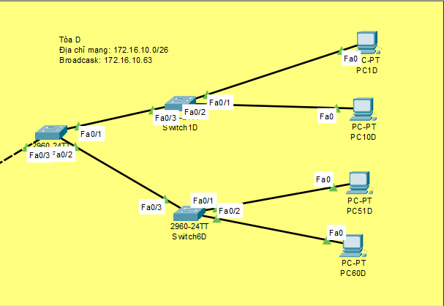

Tòa D có 60 máy tính chia đều cho 6 phòng ban, các máy tính của mỗi phòng sẽ được kết nối với nhau thông qua switch và kết nối về switch tổng

1. **Kết nối các tòa nhà**

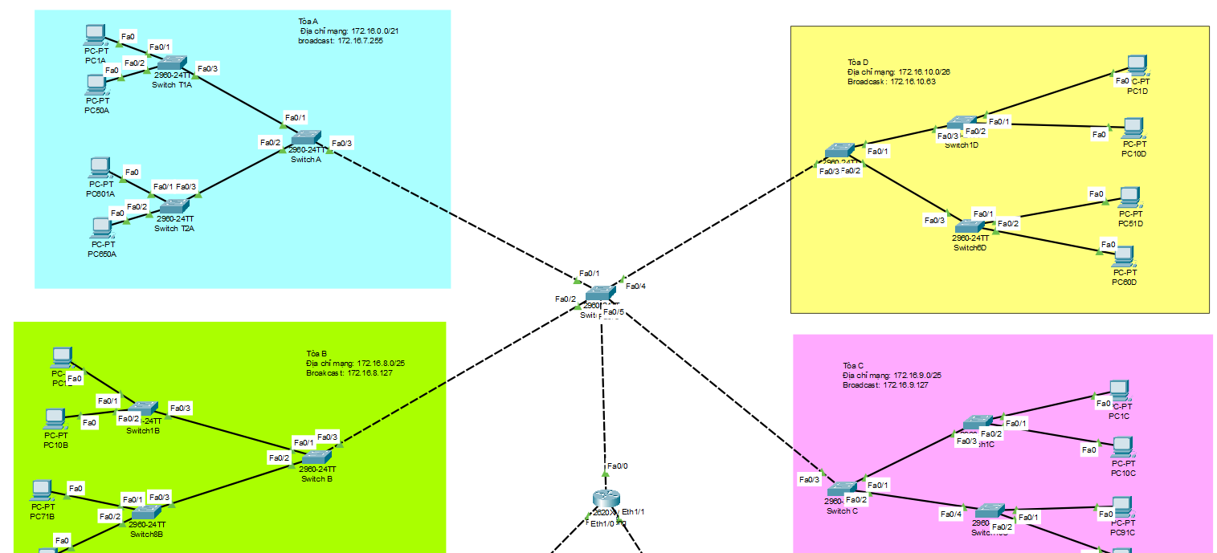

Các tòa nhà sẽ được kết nối với nhau thông qua switch tổng và kết nối với router. Router có vai trò định tuyến đến các cơ sở khác và cấp Ip (DHCP) cho các Vlan